THỐNG KÊ SỰ CỐ TIMEOUT TRÊN MÁY CHỦ

Phần 1 Sơ đồ Pipeline
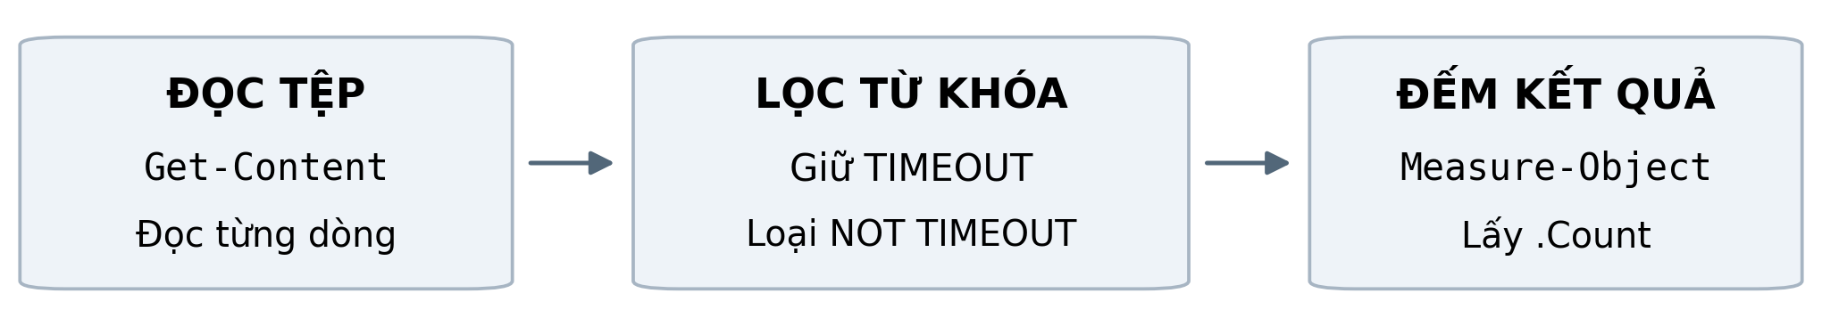
Dấu | chuyển kết quả của lệnh trước làm đầu vào cho lệnh sau. Khâu lọc gồm hai thao tác liên tiếp: giữ dòng có TIMEOUT và loại dòng có NOT TIMEOUT. [1]
Pipeline PowerShell truyền đối tượng có cấu trúc. Trong chuỗi này, Select-String trả về các đối tượng MatchInfo, nên có thể dùng thuộc tính Line để đọc nội dung dòng. Pipeline CMD/Bash thường truyền văn bản qua luồng vào và ra chuẩn. [1][2]

Phần 2 Triển khai
Giả sử server.log là tệp log riêng của hôm nay, nằm trong thư mục hiện tại; mỗi dòng hợp lệ tương ứng một sự cố. Nhập câu lệnh sau trên một dòng PowerShell:
(Get-Content -Path ".\server.log" | Select-String -Pattern "TIMEOUT" | Where-Object { $_.Line -notmatch "NOT TIMEOUT" } | Measure-Object).Count
Đọc tệp. Get-Content đọc lần lượt các dòng của tệp và đưa vào Pipeline.
Lọc từ khóa. Select-String giữ những dòng chứa TIMEOUT. Where-Object dùng $_.Line để kiểm tra nội dung và loại dòng có NOT TIMEOUT. Hai điều kiện đều không phân biệt hoa thường. [2][4]
Đếm kết quả. Measure-Object đếm các đối tượng còn lại; .Count lấy số tổng để màn hình chỉ hiện một con số. Nếu không có dòng hợp lệ, kết quả là 0. [3]
Ví dụ minh họa. Nếu có 5 dòng chứa TIMEOUT, trong đó 2 dòng chứa NOT TIMEOUT, lệnh chỉ trả về số 3. Mỗi dòng hợp lệ được đếm một lần, dù TIMEOUT xuất hiện nhiều lần trong dòng.

